北京农商银行SQL审核平台建设与运维实践
文 | 北京农商银行 王飞鹏 李笠 黄先龙 曹秀彬
在新一轮科技革命和产业变革大潮中，以数据要素价值实现、数据管理能力提升为核心的数字化转型趋势日益显著。在转型过渡的关键时期，新老信息系统的解耦重构通常面临着数据库SQL语句质量不达标、标准不统一等多重挑战。作为科技赋能的践行者，北京农商银行打造了一款智能高效的SQL审核平台，通过分布式、云原生和大数据分析等技术，覆盖SQL全生命周期，从开发、测试到生产阶段，有效提升了SQL编写质量，保障了数据库系统的运维效率，夯实了数字基础设施底座。

SQL审核平台建设背景
北京农商银行全面布局以“云+分布式+多活”为基础的技术架构体系，通过分布式、微服务、云原生等技术手段实现应用系统解耦合。随着分布式运行环境的日益复杂化和架构的不断丰富，转型过程中面临诸多挑战：系统SQL语句质量与性能不达标、系统数据迁移缺乏标准化、业务连续性保障不足等问题逐渐显现。在底层技术复杂度不断提升的背景下，数据库的安全稳定运行已成为IT架构面临的重大考验，其中SQL语句质量与性能优化尤为关键。
- 高并发场景对SQL性能要求显著提升。 作为金融基础设施的核心，数据库承载着数据存储、共享与高速处理的各类需求。在当前架构中，数据库的性能、稳定性对高并发场景至关重要，从而对SQL语句的质量与性能也提出了更高的要求。
- 架构转型亟待实现标准化。 相较于国外商业数据库，我国数据库在行业标准、规范管理和评测体系等方面尚处于发展和完善阶段，各厂商在技术路线和产品体系的规划设计上仍存在显著差异。因低效SQL语句引发的性能问题屡见不鲜，据统计，约80%的数据库性能问题源于SQL语句质量不合格，对业务系统的稳定运行造成了不同程度的影响。
- 复杂业务场景下业务连续性保障。 分布式数据库通过将传统数据库的技术组件进行松耦合部署，并基于网络进行协同工作，实现了压力分散和整体处理能力的提升。然而，其多节点、多分片、多租户的复杂架构在实际应用中带来了新的挑战，主要包括数据同步机制的可靠性、数据恢复的效率、数据防泄漏的能力以及数据库的日常维护等方面的问题。

SQL审核平台设计与规划
北京农商银行基于本行实际情况与建设需求，结合行内规范要求，建设北京农商银行SQL审核平台。该平台整体架构主要包括：统一管理的数据源层、多模式的SQL采集层、基于双引擎构建的优化分析层、覆盖SQL全生命周期的应用场景层以及基础功能层，整体架构图如图所示。整个审核流程实现了从开发、测试、准生产到生产系统的全生命周期SQL质量管控。
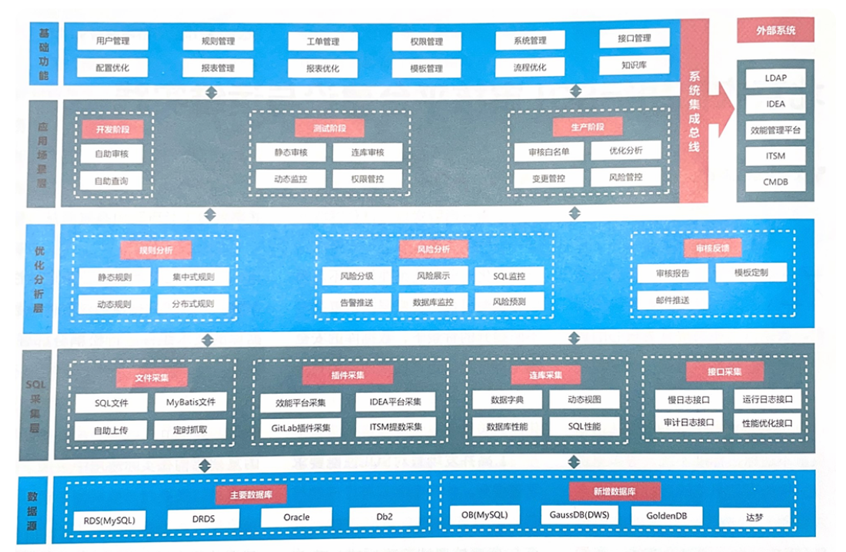
一是基于异构数据库的统一管理数据源层。 在数据库信创替代转型的关键过渡期，SQL审核平台以SQL质量管控为核心，实现了对多种类数据库的SQL审核管理功能。其支持解析多种异构数据库的SQL语法，涵盖主流商用、开源、信创等数据库类型。通过统一的管理入口和集成化的管理功能，有效降低了平台建设成本，减少了人力资源投入，全面优化了SQL全生命周期管理的工作效率。
二是多模式的SQL采集层。 SQL审核平台实现了多样化的SQL采集方式，包括MyBatis等文本的文件采集、IDEA等开发平台的插件采集、JDBC等方式直接连库采集，以及针对分布式数据库特定慢日志、TOP SQL的接口采集。
三是基于双引擎构建优化分析层。 SQL审核平台采用SQL解析引擎和专家引擎双“智库”，通过自动抓取数据库及代码配置库中的SQL语句，依据分析语法树特征值和专家规则，自动剖析SQL相关联的数据对象和数据库指标，精准审核SQL语句的性能瓶颈并提出优化建议。不仅实现了基于专家经验的数据库审核规则扩充，还推动了相关审核规范的有效落地。通过对SQL语句和数据对象的深入分析，帮助应用开发人员和系统运维人员快速定位并解决问题，提升产品质量、保障系统稳定高效运行，大幅减少了重复性、繁重性工作内容。
四是基于SQL全生命周期的应用场景层。 SQL审核平台以监控功能和管理功能为核心，贯穿软件开发、测试、发布到生产运行的全链路。在开发阶段，提供语法语义和开发规范审核，提升开发人员SQL撰写质量，确保开发规范的落地执行；在测试阶段，根据实际执行情况对SQL语句的执行计划以及相关数据库对象进行审核，避免低效SQL语句和不合理对象的出现；在生产阶段，实时监控和抓取生产系统上SQL语句的运行指标，对SQL语句、SQL执行计划以及相关联的数据库参数、数据库对象进行审核，确保生产系统上的SQL语句高效运行。
五是采用微服务架构的基础功能模块。 平台各服务模块均支持横向扩展和负载均衡，有效消除单点故障，确保SQL审核平台自身的高可用性，以满足快速增长的数据库管理需求。
总体而言，北京农商银行SQL审核平台整体架构以统一的数据源管理为基础技术底盘，以多模式的SQL采集为“根源”，以双引擎优化分析为“层级”，以SQL开发全生命周期为“链路”，基于微服务架构的基础功能模块，进行多层纵深的SQL审核平台设计并落地，覆盖SQL全生命周期，形成完备的SQL质量管控体系。

SQL审核平台实践
- “道高一尺”——前置审核。 在传统的数据库运维模式中，由于缺乏SQL审核工具，软件开发测试阶段未能实施有效的SQL管控，只能在系统上线后针对部分重要系统进行数据库优化分析，难以全面排查性能隐患，特别是在高并发业务场景下，性能隐患可能带入生产环境，导致生产问题。SQL审核平台通过SQL审核前置，在应用开发、测试、上线及生产等不同阶段实施SQL质量管控，将SQL问题的发现时间从过去数月缩短至天级甚至秒级。
- “群居和一”——数据分布均衡一致。 在传统数据库向信创分布式数据库转型的背景下，运维模式正从单一数据库运维向多元混合数据库集群运维扩展。由于数据通常分布于多个节点，若分布不均，可能导致部分节点负载过重，而其他节点负载过轻，从而影响系统的性能和可靠性。北京农商银行SQL审核平台作为多元数据库集群的管理中枢，通过智能算法和全链路追踪技术，有效管理不同部署模式、数据格式和工作负载的数据库，有效解决了数据库“群龙无首”的状态。
- “细水长流”——敏捷开发实践。 SQL审核平台提供标准化接口，便于其他应用系统进行集成和调用，作为DevOps整体流程的一部分，SQL审核平台支持与开发流程结合，在开发测试环境提供SQL审核服务。具体而言，通过IDEA等开发平台的插件实现开发与审核一体化；在测试环节，平台可自动分析代码仓库中MyBatis文件和变更脚本，实现SQL的自动化审核。
在整个审核流程中，SQL优化、索引逻辑优化以及故障排查等工作会采用智能化为主、人工辅助相结合的方式，诊断、识别一些造成性能异常下降的死锁、性能抖动等异常问题，确保良好的运维组织和管理效能，为新的分布式数据库在流程与机制层面构建稳固的底层支撑体系。

实践总结
综上所述，北京农商银行在SQL审核平台的建设实践中，采取了一系列关键措施，目前已将90余个系统纳入管理，覆盖了包括主流商用、开源、信创在内的多种数据库类型。其中24个系统已实现发版流程中的强制审核。项目组开发人员借助平台的快速审核功能，实现了对SQL代码的预审核与检测，能够提前发现并修正问题。通过将SQL审核环节作为质量门禁，进一步提升了SQL的质量和性能，有效保障了数据库的稳定性和业务连续性，显著提升了数据库运维效率与能力，降低了运维管理成本。
未来，北京农商银行计划将SQL审核平台以及数据库智能管理技术进一步应用于更多关键业务场景，提升业务运行效率，为架构转型和数智化发展保驾护航。
（责任编辑：张丽霞）

